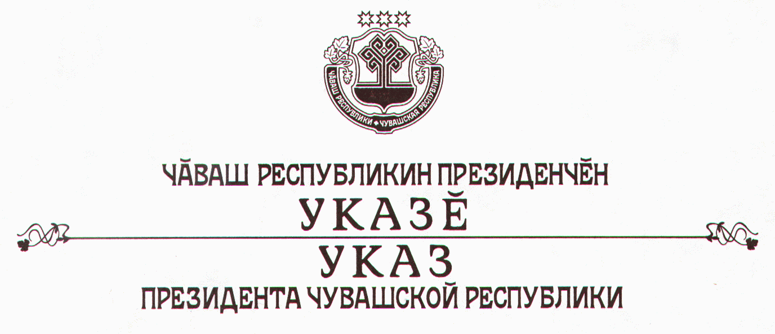

О награждении государственными наградами

Чувашской Республики

За успехи, достигнутые в работе, и многолетний добросовестный труд наградить

ПОЧЕТНОЙ ГРАМОТОЙ ЧУВАШСКОЙ РЕСПУБЛИКИ
Павлова Валерия Михайловича – председателя Совета Чувашского республиканского союза потребительских обществ.

За заслуги в области здравоохранения и высокое профессиональное мастерство присвоить почетное звание

«ЗАСЛУЖЕННЫЙ ВРАЧ ЧУВАШСКОЙ Республики»
Куриловой Алевтине Витальевне – заведующей акушерским обсервационным отделением № 1 муниципального учреждения здравоохранения «Городской перинатальный центр» г.Чебоксары,

«ЗАСЛУЖЕННЫЙ РАБОТНИК ЗДРАВООХРАНЕНИЯ
ЧУВАШСКОЙ РЕСПУБЛИКИ»
Артемьевой Ирине Геннадьевне – медицинской сестре гинекологического отделения муниципального учреждения здравоохранения «Козловская центральная районная больница им. И.Е.Виноградова».

За заслуги в области промышленности и многолетний добросовестный труд присвоить почетное звание

«ЗАСЛУЖЕННЫЙ РАБОТНИК ПРОМЫШЛЕННОСТИ
ЧУВАШСКОЙ РЕСПУБЛИКИ»
Липенковой Марии Александровне – лаборанту химического анализа совместного предприятия закрытое акционерное общество «Пронова».

За заслуги в сфере обслуживания населения и многолетний добросовестный труд присвоить почетное звание

«ЗАСЛУЖЕННЫЙ РАБОТНИК СФЕРЫ ОБСЛУЖИВАНИЯ
НАСЕЛЕНИЯ ЧУВАШСКОЙ РЕСПУБЛИКИ»
Волковой Зинаиде Петровне – дворнику муниципального унитарного предприятия по ремонту и эксплуатации жилья «РЕМЭКС».

За заслуги в области экономики, финансовой деятельности и многолетний добросовестный труд присвоить почетное звание

«ЗАСЛУЖЕННЫЙ ЭКОНОМИСТ ЧУВАШСКОЙ РЕСПУБЛИКИ»
Сверчковской Нине Александровне – главному экономисту общества с ограниченной ответственностью «Ядринский мясокомбинат Чувашпотребсоюза».

За заслуги в области энергетики и многолетний добросовестный труд присвоить почетное звание

«ЗАСЛУЖЕННЫЙ ЭНЕРГЕТИК ЧУВАШСКОЙ РЕСПУБЛИКИ»
Киркину Владимиру Федоровичу – заместителю директора управления «Энерготехремонт» по техническому перевооружению и развитию открытого акционерного общества «Комбинат автомобильных фургонов».

Президент
Чувашской Республики - Н.Федоров

г.Чебоксары
30 июля 2004 года
№ 87

